SEMANA DEL14 AL 18 DEJUNIO DEL 2021
PLAN DE TRABAJO
ESCUELA PRIMARIA:__________________
QUINTO GRADO
MAESTRA/O:___________________________
 | ASIGNATURA | APRENDIZAJE ESPERADO | PROGRAMA DE TV | ACTIVIDADES | SEGUIMIENTO Y RETROALIMENTACIÓN
LUNES | Artes | Ubica diferentes sitios en donde se presentan artes  escénicas (teatro, títeres, danza, artes circenses, acrobacia, clown, magia,  malabares y pantomima) para niños en México y otras partes del mundo. | Teatritos… a la calle! | ¿Reconoces los siguientes lugares?  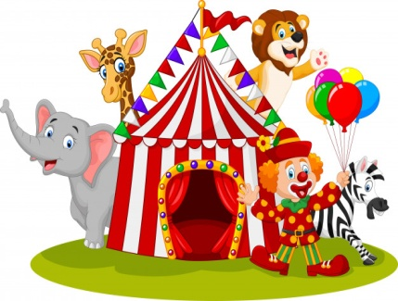  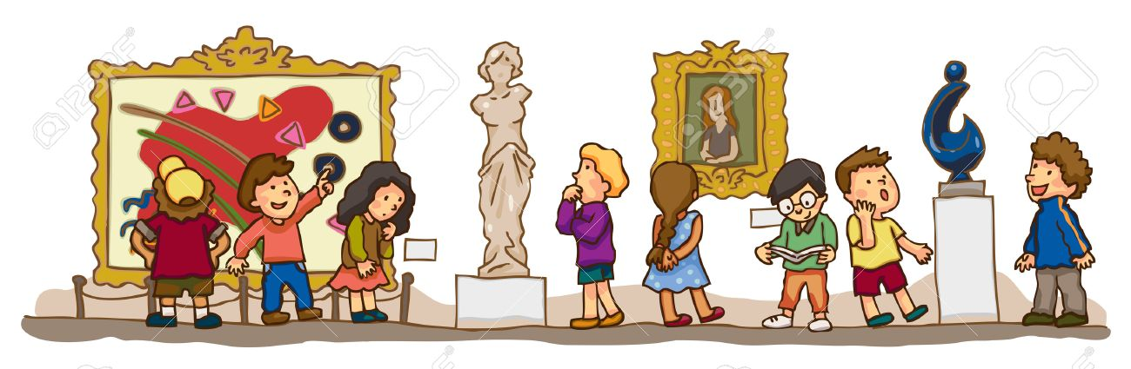  Escribe en tu cuaderno cuales son los lugares anteriores y cuáles son sus características. | Envía evidencias de tus trabajos al whatsApp de tu maestro (a)  NOTA: no olvides ponerle la fecha a cada trabajo y tú nombre en la parte de arriba.
 | Educación socioemocional | Evalúa qué son los sentimientos y cómo se relacionan con su historia de vida y sus metas. | Porque mis  sentimientos sí  importan | Escribe en la línea como sentirías tus sentimientos en las siguientes situaciones:  1.- Al finalizar el ciclo escolar me sentiría:__________________  2.- Al obtener buenas calificaciones yo me sentiría:__________________  3.- Al regresar a clases presenciales yo me sentiría: ________________________  Escribe en tu cuaderno que sentimientos has experimentado al vivir la cuarentena por el virus Covid-19.
 | Ciencias naturales | Identifica las transformaciones de la electricidad en la vida cotidiana. | Parrilla eléctrica, usosde la electricidad y  Precauciones para sumanejo | Completa el siguiente recuadro en tu cuaderno con aparatos que utilicen en casa que funcionen con energía eléctrica y en qué tipo de energía la transforman:  Nombre del aparato Energía en que se transforma Dibujo  Plancha Calor
 | Geografía | Reconoce desastres  Ocurridos recientemente en los continentes y acciones a seguir antes, durante y después de un desastre. | Reconoce la  vulnerabilidad para prevenir un desastre | Observa la siguiente imagen e imagina que eres un cronista o reportero y en tu cuaderno describe lo ocurrido, puedes guiarte por los siguientes puntos:  - El encabezado de tu reporte  - Lugar y fecha donde se presento (inventada)  - Fenomeno que ocasiono el desastre  - Las consecuencias que produjo en el ambiente, las personas y los bienes de estas.  - Las medidas que debe de tomar la poblacion en caso de que se repita el evento.
 | Vida saludable | Evalúa los factores que le impiden la práctica constante de actividades físicas y las opciones que tiene para superar dificultades. | Derribando  obstáculos para  mantenerme en  movimiento | Responde las siguientes preguntas en tu cuaderno:  ¿Qué ejercicios físicos te gusta realizar?  ¿Qué tan seguido practicas deporte?  ¿Qué te ha impedido realizar deporte últimamente?  ¿Por qué consideras importante mantener tu cuerpo en movimiento y comer saludable?

 | ASIGNATURA | APRENDIZAJE ESPERADO | PROGRAMA DE TV | ACTIVIDADES | SEGUIMIENTO Y RETROALIMENTACIÓN
MARTES | Matemáticas | Distingue entre círculo y circunferencia; su definición y diversas formas de trazo.  Identifica algunos  Elementos importantes como radio, diámetro y centro. | Los círculos a mi  alrededor | Resuelve el desafío matemático #90 “Diseños circulares” que se encuentra ubicado en las páginas 176, 177, 178 y 179 de tu libro de texto. | Envía evidencias de tus trabajos al whatsApp de tu maestro (a)  NOTA: no olvides ponerle la fecha a cada trabajo y tú nombre en la parte de arriba.
 | Ciencias naturales | Describe las características de los componentes  del Sistema Solar | Los componentes  del sistema solar | Se llama sistema solar al conjunto de astros y materia celeste que gravita ordenadamente alrededor del sol. Existen varios sistemas solares en el universo, pero normalmente hacemos referencia a nuestro sistema solar, ubicado en la galaxia conocida como Vía Láctea.  Lee el tema “Descripción del sistema solar” que se encuentra en las páginas 131, 132 y 133 de tu libro de texto. Posteriormente responde en tu cuaderno los siguientes cuestionamientos:  ¿Cómo está compuesto el sistema solar?  ¿Qué forma tienen sus componentes?  ¿Cuál de ellos es el más grande?  ¿Cuál es el más cercano al sol?  ¿Cuál es el más alejado del sol?
 | Lengua materna | Describe personajes  Recuperando aspectos físicos y de personalidad. | Un rompecabezas  para un retrato | En tu cuaderno realizaras una descripción de algún miembro de tu familia, posteriormente leerás la descripción de manera oral a todos los miembros y ellos deberán adivinar de quien se trata.  Aspecto físico (alto, moreno, delgado, etc.) Personalidad carácter
 | Historia | Valora la importancia de la  reforma política, la  alternancia en el  poder y la participación  ciudadana en la construcción de la vida democrática del país. | La democratización  de México | Analiza el tema “Reformas en la organización política, la alternancia en el poder y cambios en la participación ciudadana” que se encuentra en las páginas 170, 171 y 172 de tu libro de texto. Posteriormente subraya las ideas principales y anótalas en tu cuaderno. Una vez culminado realiza una opinión personal del tema donde incluyas tu punto de vista.
 | ASIGNATURA | APRENDIZAJE ESPERADO | PROGRAMA DE TV | ACTIVIDADES | SEGUIMIENTO Y RETROALIMENTACIÓN
MIÉRCOLES | Geografía | Reconoce desastres  Ocurridos recientemente en  los continentes y acciones a seguir antes, durante y después de un desastre. | Acciones para  prevenir y mitigar  un desastre | Lee la información sobre la prevención de desastres que se encuentra en la página 166 de tu libro de texto, posteriormente completa el siguiente cuadro sinóptico en tu cuaderno:  natural  Tipos de desastre  humanos  Riesgo  Conceptos que  Engloba un  Desastre  Vulnerabilidad  Desastre  Amenazas o peligro | Envía evidencias de tus trabajos al whatsApp de tu maestro (a)  NOTA: no olvides ponerle la fecha a cada trabajo y tú nombre en la parte de arriba.
 | Matemáticas | Interpreta sistemas de referencia distintos a las  Coordenadas cartesianas. | El cine y el ajedrez | Resuelve el desafío matemático #91 “¿Dónde me siento?” que se encuentra ubicado en las páginas 180 y 181de tu libro de texto.
 | Formación Cívica y ética. | Colabora en la toma de decisiones para atender una necesidad o alcanzar una meta colectiva de manera democrática, y anticipa los posibles beneficios y repercusiones para sí y para las demás personas. | Tomamos  decisiones para  lograr metas  colectivas | Leer la página 128 de tu libro de Formación Cívica y ética. Y escribe en tu cuaderno con tus propias palabras por que es importante tomar decisiones colectivas. (tomando en cuenta las opiniones de los demás)
 | Lengua materna | Describe personajes  Recuperando aspectos físicos y de personalidad. | Nuestro primer  borrador del  retrato | Para complementar la información anterior realiza las siguientes preguntas al miembro de tu familia que describiste y anótalas en tu cuaderno:  ¿Cuál es su nombre?  ¿A qué se dedica?  ¿Cuál es su pasatiempo preferido?  ¿Qué es lo que más le gusta hacer?  ¿Cómo te describirías en pocas palabras?
 | Cívica y Ética en dialogo | Colabora en la toma de  decisiones para atender  una necesidad o alcanzar  una meta colectiva de manera democrática, y anticipa los posibles beneficios y repercusiones para sí y para las demás personas | Cruzando el río por el cuidado del medio ambiente | Responde la actividad de la página 132 de tu libro de Formación cívica y Ética. “decisiones colectivas”
 | ASIGNATURA | APRENDIZAJE ESPERADO | PROGRAMA DE TV | ACTIVIDADES | SEGUIMIENTO Y RETROALIMENTACIÓN
JUEVES | Matemáticas | Interpreta sistemas de referencia distintos a las  Coordenadas cartesianas. | La tabla gimnástica  y el desfile | Resuelve el desafío matemático #92 “Batalla aérea” que se encuentra ubicado en las páginas 182 de tu libro de texto. | Envía evidencias de tus trabajos al whatsApp de tu maestro (a)  NOTA: no olvides ponerle la fecha a cada trabajo y tú nombre en la parte de arriba.
 | Historia | Valora la importancia de la  reforma política, la alternancia en el poder y la participación ciudadana en la construcción de la vida democrática del país. | Alternancia en el  poder | Una vez que analizaste el tema “Reformas en la organización política, la alternancia en el poder y cambios en la participación ciudadana” que se encuentra en las páginas 170, 171 y 172 de tu libro de texto. Responde las siguientes preguntas en tu cuaderno:  ¿Qué se fomentó a partir de la reforma electoral de 1977?  ¿Qué sucedió con la oposición?  ¿Para qué se creó el IFE?  ¿Para qué se le dio autonomía electoral al IFE?  ¿Qué implica la democracia?
 | Lengua Materna | Integra varios párrafos en un solo texto, manteniendo  su coherencia y cohesión. | Visualizando con  palabras. Nuestras  descripciones | Con la información recabada en el cuadro y las preguntas que le realizaste al miembro de tu familia, realiza una descripción completa en tu cuaderno, y compleméntala con un dibujo de la persona descrita. Puedes tomar como referencia la descripción de la página 155 de tu libro de texto.
 | Educación Física | Pone a prueba su  Pensamiento estratégico en  situaciones de juego e iniciación deportiva, con el fin de diversificar y ajustar sus desempeños motores | Jugadas  estratégicas | Elabora los siguientes dibujos en tu cuaderno. Posteriormente realiza los movimientos como se indica.  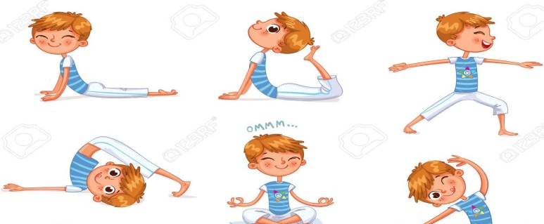
 | ASIGNATURA | APRENDIZAJE ESPERADO | PROGRAMA DE TV | ACTIVIDADES | SEGUIMIENTO Y RETROALIMENTACIÓN
VIERNES | Lengua materna | Analiza textos de la  palabra antigua de otras lenguas indígenas. | Así nos  reconocemos en la  palabra antigua | Lee la traducción de Totonaco al español que se encuentra en el texto “Dios del Monte” ubicado en el anexo #1 al final de este documento, posteriormente responde en tu cuaderno las siguientes preguntas:  ¿De qué trata el texto?  ¿De quién se está hablando en el texto?  ¿Por qué crees que los pueblos indígenas se expresaban de esa manera?  ¿Cuál es tu opinión y que fue lo que más te gusto? | Envía evidencias de tus trabajos al whatsApp de tu maestro (a)  NOTA: no olvides ponerle la fecha a cada trabajo y tú nombre en la parte de arriba.
 | Matemáticas | Relación del tanto por ciento con la expresión “n de cada100”.  Relación de 50%, 25%, 20%, 10% con las fracciones 1/2, 1/4, 1/5,  1/10, respectivamente. | Un detallito | Resuelve el desafío matemático #93 “Dinero Electrónico” que se encuentra ubicado en las páginas 183 de tu libro de texto.
 | Educacion socioemocional | Expresa que los sentimientos tienen que ver con sus ideas, creencias y valores y también que orientan sus decisiones. | Sentimientos  firmes, crecimiento  seguro | Crea una lista de 7 emociones que has expresado con los integrantes de tu familia en el transcurso de este ciclo escolar. Y explica en qué momento te sentiste así.
 | Vida saludable | Diseña menús para  incrementar en su refrigerio escolar, el consumo de agua simple potable, frutas, verduras, cereales enteros e integrales, leguminosas y pescado, con base en una guía alimentaria. | Aprendiendo a  cocinar | Con ayuda de tus familiares escribe en tu cuaderno una receta de una comida saludable que recomiendes a tus compañeros de grupo.  No olvides escribir los ingredientes y los pasos a seguir. Puedes agregar un dibujo o imagen de la comida que recomiendas.  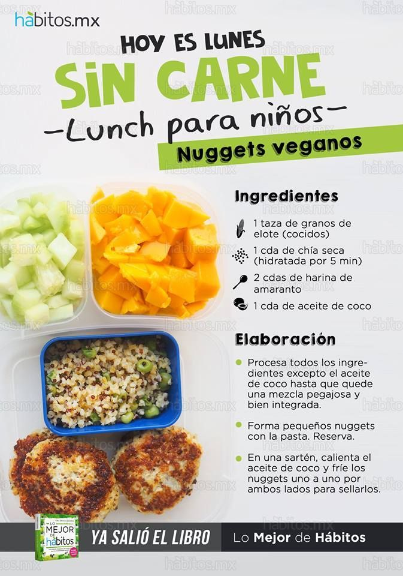
NOTA: es importante que veas las clases por la televisión diariamente para poder realizar tus actividades.

ANEXO #1

